

2021.03.18

责任编辑：孙文娟
电 话：86-18513790712
传 真：86-010-85725399
编辑邮箱：sunwj@chinaccm.com
地址：北京市朝阳区高碑店东区B8-1



目 录
一、 国际原油市场回顾 3
1.1. 国际原油收盘价涨跌情况（单位：美元/桶） 3
1.2.2021年国际原油价格走势图 4
4
1.3原油价格后期分析 4
二、 石蜡市场价格 6
2.1中石油所属企业 6
2.2中石化所属企业 7
三、 走势分析 8
四、 3.1石蜡价格走势图 8
石蜡价格走势图（56#半） 8
石蜡价格走势图（58#半） 9
石蜡价格走势图（58#全） 9
3.2 石蜡后市分析 9
中石油炼厂： 10
四、液蜡 11
4.1液蜡价格 11
4.2液蜡价格走势图 11
12
五、进出口数据 12
5.1石蜡，不论是否着色(按重量计含油量小于0.75%) 12

- 国际原油市场回顾
  - 国际原油收盘价涨跌情况（单位：美元/桶）
日期 | 纽交所 | 伦交所 | 影响因素
2021/3/11 | 66.02 | 69.63 | 原油收盘上涨。美国燃料油库存大幅下降，极寒天气后炼油厂恢复运营，市场预期原油供应过剩将只是短期现象，油价上涨。
2021/3/12 | 65.61 | 69.22 | 原油收盘下跌。OPEC在月度报告中指出，未来几个月油市所面临的不确定性令其下调上半年全球石油需求预估，利空油价。
2021/3/15 | 65.39 | 68.88 | 原油收盘下跌。尽管全球需求前景利好油价，但是对于通胀的担忧拖累油价从高位走低。另外随着新冠肺炎病例增加，欧洲出现新一轮封锁，人们担心能源需求可能会下降，利空油价。
2021/3/16 | 64.8 | 68.39 | 原油收盘下跌。欧洲疫苗接种放缓引发市场对于该地区经济复苏的担忧，此外燃料需求也将面临威胁，有分析师估测美国原油库存或连续第四周增加也利空油价。
2021/3/17 | 64.6 | 68 | 原油收盘下跌。EIA称截至3月12日当周美原油库存增加但增幅低于预期，欧洲需求忧虑也利空油价，IEA月报称尽管新冠疫苗有望在今年晚些时候提振石油需求，但油价不太可能大幅度、持续性飙升。

1.2.2021年国际原油价格走势图

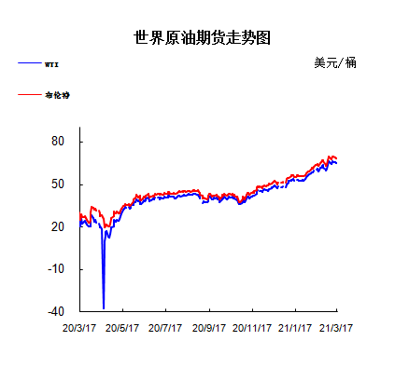

1.3原油价格后期分析
本周美国WTI原油原油价格在64.6-66.02美元/桶。布伦特原油价格在68-69.63美元/桶震荡。周内国际油价小幅下调。欧洲疫苗推广停滞引发对需求的悲观预期拖累油价，EIA原油库存符合预期但成品油库存意外上升，盘中油价一度遭遇重挫，不过美元走软帮助油价缩窄跌幅，外盘时间3月17日欧美原油期货价格连续第四日下跌。4月WTI：64.60跌0.20;5月布伦特：68.00跌0.39。基本面利好因素：1.周三，美联储如期宣布维持利率不变，并大幅调高了对经济增长的预期。但美联储同时表示，尽管经济前景有所改善，而且今年通货膨胀率有所上升，但预计在2023年之前不会加息。根据美国联邦公开市场委员会成员提交的季度经济预测，2021年美国国内生产总值(GDP)预计将增长6.5%，之后几年将降温。这一预估中值较去年12月进行的上一轮预测的4.2%有所改善。美联储预计2022年和2023年GDP将分别增长3.3%和2.2%，之后增长将稳定在较长期的2.3%范围内。基本面利空因素：1.美国能源信息署(EIA)发布的最新报告显示，上周原油库存增加239.6万桶至5.008亿桶，增加0.5%;上周原油出口减少11.3万桶/日至252万桶/日。2.欧洲部分国家的新冠疫情有反弹的趋势。法国总统马克龙周一表示，因巴黎大区疫情持续恶化，将在未来数日决定疫情应对措施，遏制病毒的进一步传播。此前，法国卫生总署署长萨洛蒙表示不排除再度“封城”。除此之外，欧洲暂停接种阿斯利康疫苗令市场担心该地区燃油需求复苏放缓。继多个欧洲国家后，瑞典和拉脱维亚也暂停接种了阿斯利康疫苗。欧洲药品管理局表示，正在调查副作用问题，调查结果将于周四公布。经纪商PVM的分析师Stephen Brennock表示，阿斯利康新冠疫苗接种暂停对欧元区经济和燃料复苏没有任何好处。“现在希望的是，欧洲可以让其缓慢的疫苗推广进程重回正轨”。另外IEA最新月报也加剧了油价的疲软。WTI原油在EIA数据公布前在64.5美元附近徘徊，数据公布后反弹趋势有所有所逆转。
预测下周WTI油价将触及63-67美元/桶，布油在之后几个月触及67-70美元/桶。
- 石蜡市场价格

2.1中石油所属企业
单位：元/吨

企业性质 | 生产厂家 | 产品名称 | 型号 | 价格说明 | 规格 | 2021/3/11 | 2021/3/18 | 周涨跌
中石油 | 兰州石化 | 石蜡 | 52# | 半精炼 | 板 | 0 | 0 | 0
中石油 | 兰州石化 | 石蜡 | 54# | 半精炼 | 板 | 5320 | 5320 | 0
中石油 | 兰州石化 | 石蜡 | 56# | 半精炼 | 板 | 5370 | 5370 | 0
中石油 | 兰州石化 | 石蜡 | 58# | 半精炼 | 板 | 5440 | 5440 | 0
中石油 | 大庆炼化 | 石蜡 | 58# | 全精炼 | 板 | 6450 | 6750 | 300
中石油 | 大庆炼化 | 石蜡 | 58# | 全精炼 | 颗粒 | 6450 | 6750 | 300
中石油 | 大庆炼化 | 石蜡 | 58# | 半精炼 | 板 | 6190 | 6490 | 300
中石油 | 大庆炼化 | 石蜡 | 58# | 半精炼 | 颗粒 | 6240 | 6540 | 300
中石油 | 大庆石化 | 石蜡 | 58# | 半精炼 | 板 | 6190 | 6490 | 300
中石油 | 大庆石化 | 石蜡 | 58# | 粗炼 | 板 | 5840 | 6140 | 300
中石油 | 大庆石化 | 石蜡 | 60# | 半精炼 | 板 | 0 | 0 | 0
中石油 | 大庆石化 | 石蜡 | 60# | 粗炼 | 板 | 0 | 0 | 0
中石油 | 大连石化 | 石蜡 | 54# | 全精炼 | 板 | 0 | 0 | 0
中石油 | 大连石化 | 石蜡 | 54# | 半精炼 | 板 | 6470 | 6870 | 400
中石油 | 大连石化 | 石蜡 | 56# | 全精炼 | 板 | 6550 | 6950 | 400
中石油 | 大连石化 | 石蜡 | 56# | 半精炼 | 板 | 6470 | 6870 | 400
中石油 | 大连石化 | 石蜡 | 58# | 全精炼 | 板 | 6750 | 7150 | 400
中石油 | 大连石化 | 石蜡 | 58# | 半精炼 | 板 | 6650 | 7050 | 400
中石油 | 大连石化 | 石蜡 | 60# | 全精炼 | 板 | 6900 | 7300 | 400
中石油 | 大连石化 | 石蜡 | 60# | 半精炼 | 板 | 6800 | 7200 | 400
中石油 | 大连石化 | 石蜡 | 62# | 全精炼 | 板 | 7100 | 7500 | 400
中石油 | 大连石化 | 石蜡 | 62# | 半精炼 | 板 | 7020 | 7420 | 400
中石油 | 大连石化 | 石蜡 | 64# | 全精炼 | 板 | 7370 | 7770 | 400
中石油 | 大连石化 | 石蜡 | 64# | 半精炼 | 板 | 7220 | 7620 | 400
中石油 | 抚顺石化 | 石蜡 | 54# | 全精炼 | 板 | 6200 | 6500 | 300
中石油 | 抚顺石化 | 石蜡 | 56# | 全精炼 | 板 | 6250 | 6550 | 300
中石油 | 抚顺石化 | 石蜡 | 58# | 全精炼 | 板 | 6550 | 6850 | 300
中石油 | 抚顺石化 | 石蜡 | 60# | 全精炼 | 板 | 6700 | 7100 | 400
中石油 | 抚顺石化 | 石蜡 | 62# | 全精炼 | 板 | 0 | 0 | 0
中石油 | 抚顺石化 | 石蜡 | 64# | 全精炼 | 板 | 6950 | 7350 | 400

2.2中石化所属企业
单位：元/吨
企业性质 | 生产厂家 | 产品名称 | 型号 | 价格说明 | 规格 | 2021/3/11 | 2021/3/18 | 周涨跌
中石化 | 南阳石蜡厂 | 石蜡 | 52# | 半精炼 | 颗粒 | 6400 | 6900 | 500
中石化 | 南阳石蜡厂 | 石蜡 | 54# | 半精炼 | 颗粒 | 0 | 0 | 0
中石化 | 南阳石蜡厂 | 石蜡 | 56# | 半精炼 | 颗粒 | 6450 | 6950 | 500
中石化 | 泰州石化 | 石蜡 | 56# | 半精炼 | 板 | 5950 | 6250 | 300
中石化 | 济南炼厂 | 石蜡 | 62# | 半精炼 | 板 | 0 | 0 | 0
中石化 | 济南炼厂 | 石蜡 | 64# | 半精炼 | 板 | 0 | 0 | 0
中石化 | 茂名石化 | 石蜡 | 56# | 全精炼 | 板 | 6850 | 6850 | 0
中石化 | 茂名石化 | 石蜡 | 56# | 半精炼 | 板 | 6750 | 6750 | 0
中石化 | 茂名石化 | 石蜡 | 58# | 全精炼 | 板 | 7000 | 7000 | 0
中石化 | 茂名石化 | 石蜡 | 58# | 半精炼 | 板 | 6850 | 6850 | 0
中石化 | 荆门石化 | 石蜡 | 52# | 全精炼 | 板 | 6350 | 6650 | 300
中石化 | 荆门石化 | 石蜡 | 52# | 半精炼 | 板 | 6300 | 6600 | 300
中石化 | 荆门石化 | 石蜡 | 54# | 全精炼 | 板 | 6500 | 6800 | 300
中石化 | 荆门石化 | 石蜡 | 54# | 半精炼 | 板 | 6450 | 6750 | 300
中石化 | 荆门石化 | 石蜡 | 56# | 全精炼 | 板 | 6550 | 6850 | 300
中石化 | 荆门石化 | 石蜡 | 56# | 半精炼 | 板 | 6500 | 6800 | 300
中石化 | 荆门石化 | 石蜡 | 58# | 全精炼 | 板 | 0 | 0 | 0
中石化 | 荆门石化 | 石蜡 | 58# | 半精炼 | 板 | 6650 | 6950 | 300
中石化 | 荆门石化 | 石蜡 | 60# | 全精炼 | 板 | 0 | 0 | 0
中石化 | 荆门石化 | 石蜡 | 60# | 半精炼 | 板 | 0 | 0 | 0
中石化 | 荆门石化 | 石蜡 | 62# | 半精炼 | 板 | 0 | 0 | 0
中石化 | 高桥石化 | 石蜡 | 52# | 半精炼 | 板 | 6250 | 6550 | 300
中石化 | 高桥石化 | 石蜡 | 54# | 全精炼 | 板 | 6400 | 6700 | 300
中石化 | 高桥石化 | 石蜡 | 54# | 半精炼 | 板 | 6350 | 6650 | 300
中石化 | 高桥石化 | 石蜡 | 56# | 全精炼 | 板 | 0 | 0 | 0
中石化 | 高桥石化 | 石蜡 | 56# | 半精炼 | 板 | 6450 | 6720 | 270
中石化 | 高桥石化 | 石蜡 | 58# | 全精炼 | 板 | 0 | 0 | 0
中石化 | 高桥石化 | 石蜡 | 58# | 半精炼 | 板 | 6550 | 6820 | 270
中石化 | 高桥石化 | 石蜡 | 60# | 全精炼 | 板 | 6750 | 7050 | 300
中石化 | 高桥石化 | 石蜡 | 60# | 半精炼 | 板 | 6600 | 6900 | 300
中石化 | 高桥石化 | 石蜡 | 62# | 全精炼 | 板 | 0 | 0 | 0
中石化 | 高桥石化 | 石蜡 | 62# | 半精炼 | 板 | 6650 | 6950 | 300
中石化 | 高桥石化 | 石蜡 | 64# | 半精炼 | 板 | 6700 | 7000 | 300

走势分析

3.1石蜡价格走势图

石蜡价格走势图（56#半）
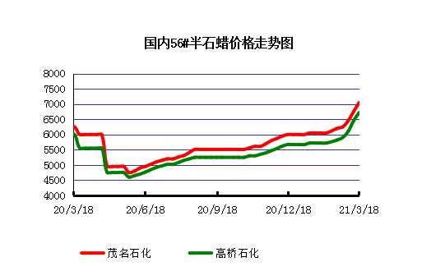

石蜡价格走势图（58#半）
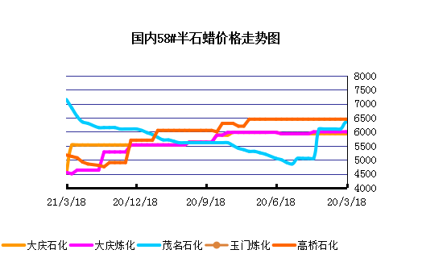

石蜡价格走势图（58#全）
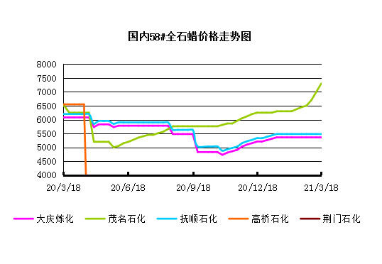

3.2 石蜡后市分析
本周周初石蜡中石化方面也出现了补涨行情，涨幅约在270-300元/吨左右，其中济南炼厂装置因已进入检修，本轮并未出现跟涨。场内整体交投气氛相对较好，受价格持续上涨的利好支撑下，供应方面的紧缺也支撑市场的炒涨情绪，下游对高价资源的采买能力有限，但为维持生产，近期多维持刚需采买。经销商加价外销已是普遍现象，市场价格表现混乱。预计短期内石蜡市场在利好条件下，仍有继续上涨的可能出现。
中石化炼厂：
荆门石化石蜡价稳定，目前主产52#半、54#半,58#粗，正常日产150吨左右，目前库存100吨左右。1月产量3200吨。装置正常生产。 茂名石化价格稳定，主产58#/60#，正常时日产100吨左右，1月产量1600吨左右。装置正常。 上海高桥石蜡价格稳定，实盘商谈，主产58#专用蜡，特种蜡。日产180吨，普蜡日产70吨，特种蜡日产110吨，几无库存，1月产量3900吨。

中石油炼厂：
兰州石化石蜡价格稳定，主产58#半，日产100吨左右，1月份产量1480吨。实盘商谈。装置1月15日起停工，开工时间暂未确定。 大庆石化石蜡价格稳定，产56#半、58半/粗，64#半。炼厂库存大概在3000吨左右。日产量700吨左右，2月产量2万吨左右。 大连石化石蜡价格稳定，日产500吨左右，库存1700左右。实盘商谈。装置正常。2月产量2万吨左右。 抚顺石化石蜡价格稳定，产56/58/64全蜡板，纸箱比袋装每吨高30元，日产1500吨左右，1月产量4.6万吨左右。炼厂库存2000吨左右。4月初炼厂装置检修，计划检修45天左右。

四、液蜡

4.1液蜡价格
单位：元/吨
企业性质 | 生产厂家 | 产品名称 | 型号 | 价格说明 | 规格 | 2021/3/11 | 2021/3/18 | 周涨跌
中石化 | 扬州石化 | 液蜡 |  | 原料油 | 液体 | 4500 | 4500 | 0
中石化 | 清江石化 | 液蜡 |  | 原料油 | 液体 | 0 | 0 | 0
中石化 | 金陵烷基苯厂 | 液蜡 | 300# | 重质 | 液体 | 6200 | 6200 | 0
中石油 | 抚顺石化 | 液蜡 | 300# | 重质 | 液体 | 5500 | 5500 | 0
中石油 | 沈阳蜡化厂 | 液蜡 | 300# | 重质 | 液体 | 5800 | 5800 | 0
中石油 | 锦西石化 | 液蜡 | 300# | 重质 | 液体 | 4900 | 4900 | 0
地方炼厂 | 辽宁华锦通达化工 | 液蜡 |  | 重质 | 液体 | 0 | 0 | 0

4.2液蜡价格走势图

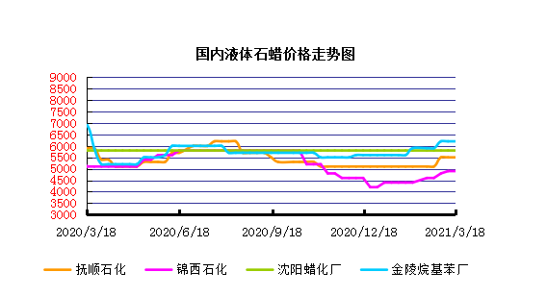

五、进出口数据

5.1石蜡，不论是否着色(按重量计含油量小于0.75%)
2020年12月份石蜡进出口统计数据 单位，吨，美元
产销国 | 进口数量 | 进口美元 | 出口数量 | 出口美元
阿尔及利亚 | 0 | 0 | 0 | 0
阿根廷 | 0 | 0 | 457.5 | 363802
安哥拉 | 0 | 0 | 0 | 0
澳大利亚 | 0 | 0 | 330.34 | 293871
巴基斯坦 | 0 | 0 | 61.8 | 52722
巴西 | 0.18 | 1760 | 3965.93 | 3412870
波兰 | 0 | 0 | 3087 | 2650935
丹麦 | 0 | 0 | 0 | 0
德国 | 16.382 | 52698 | 130.8 | 135380
多哥 | 0 | 0 | 0 | 0
多米尼加共和国 | 0 | 0 | 269.825 | 224098
厄瓜多尔 | 0 | 0 | 577.5 | 504219
法国 | 0 | 0 | 18 | 17410
菲律宾 | 0 | 0 | 866.5 | 709505
斐济 | 0 | 0 | 20 | 17800
哥伦比亚 | 0 | 0 | 757.75 | 624470
哥斯达黎加 | 0 | 0 | 178.322 | 151808
韩国 | 0 | 0 | 1197 | 1043246
荷兰 | 0.09 | 3016 | 234 | 199426
洪都拉斯 | 0 | 0 | 0 | 0
几内亚 | 0 | 0 | 0 | 0
加拿大 | 3.2 | 9152 | 32 | 35190
加纳 | 0 | 0 | 0 | 0
科特迪瓦共和国 | 0 | 0 | 147 | 100675
肯尼亚 | 0 | 0 | 203.45 | 186340
立陶宛 | 0 | 0 | 0 | 0
马耳他 | 0 | 0 | 42 | 34020
马拉维 | 0 | 0 | 0 | 0
马来西亚 | 2367.225 | 3034235 | 370.5 | 323381
毛里求斯 | 0 | 0 | 0.02 | 72
美国 | 40.148 | 84952 | 4129.797 | 2752114
孟加拉国 | 0 | 0 | 0 | 0
秘鲁 | 0 | 0 | 1289.848 | 1130236
缅甸 | 0 | 0 | 1527.75 | 1274131
墨西哥 | 0 | 0 | 10058.86 | 8277183
南非 | 23.11 | 39503 | 938 | 712726
尼加拉瓜 | 0 | 0 | 54 | 47037
葡萄牙 | 0 | 0 | 210 | 187425
日本 | 251.258 | 817553 | 57 | 46272
萨尔瓦多 | 0 | 0 | 188.946 | 149715
斯里兰卡 | 0 | 0 | 63.5 | 54904
中国台湾 | 15.921 | 36720 | 873 | 708951
泰国 | 0 | 0 | 706.5 | 615207
土耳其 | 0 | 0 | 0 | 0
危地马拉 | 0 | 0 | 726.972 | 611158
乌拉圭 | 0 | 0 | 28 | 24500
西班牙 | 0 | 0 | 439.4 | 373307
中国香港 | 0 | 0 | 1245 | 871568
新加坡 | 0 | 0 | 0 | 0
新西兰 | 0 | 0 | 0 | 0
伊朗 | 0 | 0 | 0 | 0
以色列 | 0 | 0 | 0 | 0
意大利 | 1.8 | 8976 | 20 | 16000
印度 | 0.5 | 5994 | 891.5 | 761205
印度尼西亚 | 0 | 0 | 403 | 373307
英国 | 1.32 | 4304 | 33 | 29000
越南 | 0 | 0 | 3580.175 | 3156254
智利 | 0 | 0 | 1319.05 | 1084299
中华人民共和国 | 0 | 0 | 0 | 0
2020 | 46.1209152542373 | 4098863 | 41730.535 | 34337739

5.2液体石蜡和重质液体石蜡
2018年9月份液体石蜡进出口统计数据 单位，千克，美元
产销国 | 进口数量 | 进口美元 | 出口数量 | 出口美元
比利时 | 8684 | 19,403 | 0 | 0
德国 | 18916 | 53,069 | 0 | 0
法国 | 902 | 4,132 | 0 | 0
韩国 | 3547563 | 3,095,754 | 0 | 0
荷兰 | 175 | 897 | 0 | 0
加拿大 | 36043 | 167,402 | 0 | 0
卡塔尔 | 5075261 | 4,042,719 | 0 | 0
马来西亚 | 1431056 | 1,197,356 | 0 | 0
毛里求斯 | 0 | 0 | 13600 | 16,320
美国 | 1197709 | 937,284 | 0 | 0
孟加拉国 | 0 | 0 | 67320 | 47,713
南非 | 574301 | 424,641 | 0 | 0
日本 | 2976215 | 2,655,849 | 20 | 46
瑞典 | 925 | 131,657 | 0 | 0
台湾省 | 5054124 | 4,574,937 | 0 | 0
西班牙 | 841892 | 631,876 | 0 | 0
印度 | 90 | 172 | 0 | 0
5.3 微晶石蜡
2018年9月份微晶石蜡进出口统计数据 单位，千克，美元
产销国 | 进口数量 | 进口美元 | 出口数量 | 出口美元
巴西 | 2000 | 8,490 | 0 | 0
德国 | 256760 | 506,101 | 0 | 0
韩国 | 222885 | 283,345 | 0 | 0
荷兰 | 32548 | 83,098 | 0 | 0
加拿大 | 36288 | 150,595 | 0 | 0
美国 | 8291 | 23,253 | 0 | 0
日本 | 48716 | 135,122 | 0 | 0
台湾省 | 4138 | 26,180 | 0 | 0
泰国 | 54976 | 43,213 | 0 | 0
西班牙 | 169230 | 397,668 | 0 | 0
新加坡 | 18000 | 42,860 | 0 | 0
印度尼西亚 | 52500 | 45,655 | 0 | 0
2017 | 906332 | 1,745,580 | 0 | 0

更多精彩敬请关注：中华商务网

